

Datos Personales

NOMBRE Angie Carolina Patiño Ospina
DOCUMENTO DE IDENTIDAD 1.002.811.723 de Pensilvania
FECHA DE NACIMIENTO 16 de Septiembre de 1998
LUGAR DE NACIMIENTO Pensilvania Caldas
ESTADO CIVIL Soltera
CIUDAD Pensilvania Caldas
DIRECCIÓN Carrera 6 # 9-27
TELÉFONO 3218653255
E-MAIL ospina16angie@gmail.com

Estudios

Estudios de educación superior: Institución de Educación Superior Colegio Integrado Nacional Oriente de Caldas IES CINOC. Técnico profesional producción agropecuaria tercer semestre. (inicio Junio del 2023 - aun cursando)

Estudios Secundarios: Institución Educativa Pensilvania
Pensilvania-Caldas
(2009 – 2016)

Estudios Primarios: Institución Educativa Escuela Normal Superior
de la Presentación.
Pensilvania-Caldas
(2003-2008)

Otros Estudios

Técnico de manejo bovino: SENA.
Pensilvania-Caldas
(del 10 de Agosto hasta el 31 de Agosto del 2024)

Taller de conocimiento fiebre aftosa: FEDEGÁN – FNG Y CONGALCALDAS
Pensilvania-Caldas.
(10 de Mayo del 2024)

Experiencia Laboral

ALL25SPORT
CARGO: Bordado
FUNCIONES: bordado de uniformes
JEFE INMEDIATO: Luz Amparo López López
TELEFONO: 3113678575
1 de Julio de 2017- 1 de octubre de 2017.

Manicurista independiente desde el año 2022

Perfil Profesional

Soy alguien responsable, bastante dinámica, con deseos de superación y mis metas están basadas en el logro de objetivos claros; aprendo rápido y cumplo de manera adecuada con puntualidad, honestidad y responsabilidad en las distintas actividades que realizo.
Dispuesta a cumplir con las distintas funciones, obligaciones y normas laborales que tengan establecidas, me presento con gran entusiasmo a su empresa para formar parte del cumplimiento de metas planteadas en su misión.

Referencias Familiares

LEIDY OSPINA OROZCO, titulo (Licenciada en informática)
Jardín Párvulo
Manizales- Caldas
Teléfono: 315-5159585

CESAR AUGUSTO OSPINA (Psicólogo clínico)

Director salud mental Hospital de Riosucio
Riosucio- Caldas
Teléfono: 3148759741
Referencias Personales

FRANCY RAMIREZ, titulo (Abogada)

Secretaria de Salud Alcaldía de Pensilvania
Pensilvania- Caldas
Teléfono: 3142784758

ADRIANA BEDOYA
Comerciante
Pensilvania- Caldas
Teléfono: 3117511756

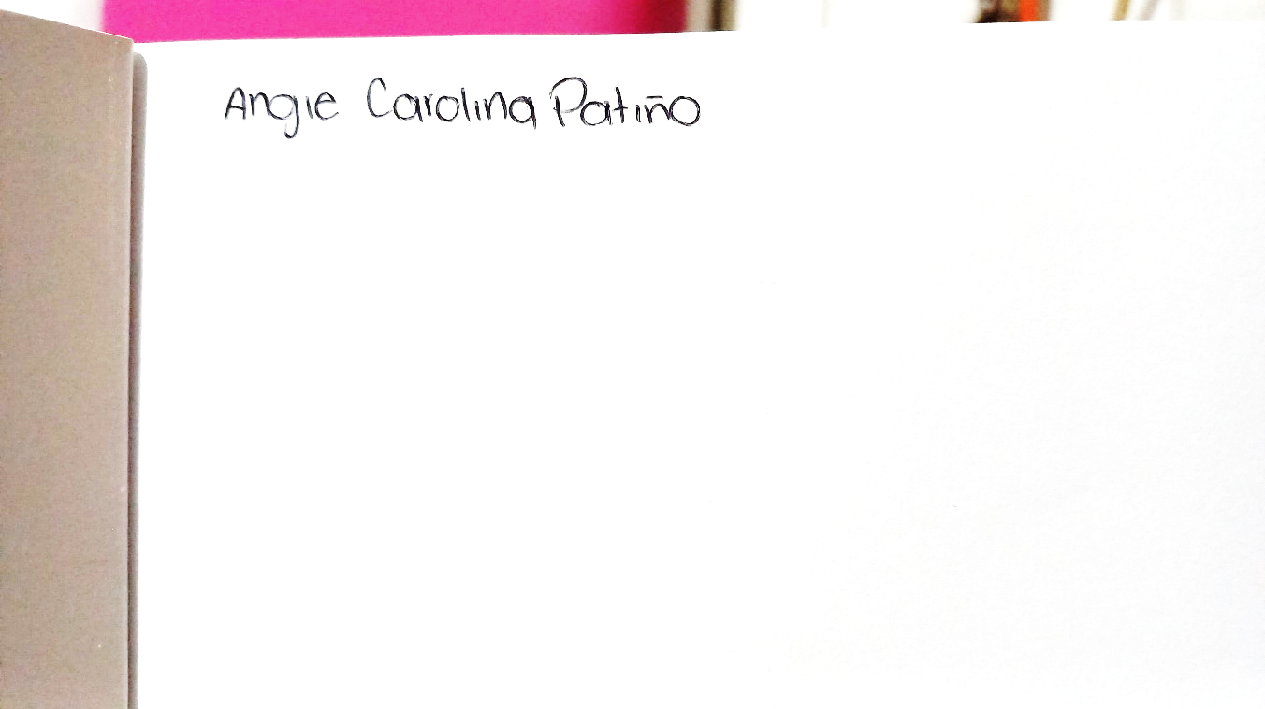
______________________________
ANGIE CAROLINA PATIÑO OSPINA
CC. 1.002.811.723 de Pensilvania
